微信支付错误：201 商户订单号重复
参考:微信支付出现OUT_TRADE_NO_USED:商户订单号重复
场景：使用微信支付，在微信支付界面，由于余额不足等原因，没有进行支付并关闭了支付页面，此时订单状态为“待支付”，从业务角度来说，应该允许用户继续支付。但是再次支付时，微信接口返回“201 商户订单号重复”的错误提示。
解决办法：待支付的订单号（即商户订单号，out_trade_no），再次支付时，务必保持商品描述字段和上次请求的内容完全一致。
另外，如果价格改变，也不能重复提交，只能重新生成订单号，重新向微信发起支付请求
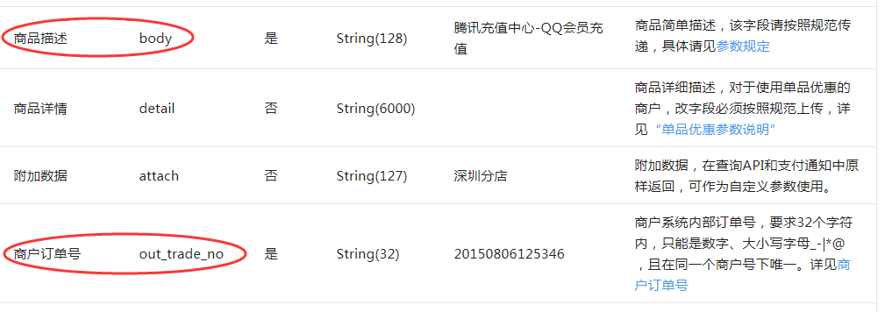

问题出现的场景：

- 在做商品砍价的时候遇到过，如果没有砍价之前用户发起过微信支付，砍价之后又用同样的订单号发起微信支付，那么就会有问题，因为第一次发起微信支付的时候，微信那边已经生成了一个微信的支付订单号，并且已经固定了价格、商户订单号和商品描述，若此时订单价格，再发起微信支付；那么微信就会认为商户订单号重复，此时必须要用新的订单号、新的价格来调起微信支付；最好的办法就是一个订单有两个订单号，一个子订单号，一个主订单号，调起微信支付的时候使用的是子订单号，每次砍价之后都生成一个新的子订单号；这样就不会有问题了。

